Взято:    http://iemcko.ru/2509.html

**ПРОГРАММА ПО КОРРЕКЦИИ ПОВЕДЕНИЯ**

**"СПАСЁМ КОЛОБКА"**  
**Занятие 1.**  
для учащихся начальных классов С/К/ОУ

*Программа по психокоррекции поведения состоит из 8 занятий, которые связаны между собой единым сюжетом. Ребята путешествуют по разным населённым пунктам в поисках пропавшего Колобка. В ходе путешествия детям приходится выполнять различные по сложности задания и упражнения, взаимодействовать друг с другом, совместно решать поставленные ведущим задачи.*

**ЦЕЛЬ:** Коррекция поведения учащихся С/К/ОШ

**ЗАДАЧИ:**  
1. Развивать в детях исполнительность и дисциплину  
2. Формировать в игровой деятельности эффективное общение со взрослыми и со сверстниками.  
3. Научит детей контролировать свои эмоции.  
4. Научить детей тому, как нужно вести себя в различных ситуациях и обстановках.

З А Н Я Т И Е 1.   *"ОТПРАВЛЯЕМСЯ В   ПУТЬ.  В   ГОСТЯХ  У   Г Н О М О В".*

**ХОД ЗАНЯТИЯ:**

**Психолог:**Здравствуйте, ребята! Сегодня, когда я пришла на работу, нашла вот эту записку, давайте её прочитаем... *(записка от Колобка: «Здравствуйте, дорогие ребята! Пишет вам Колобок!   
Вы наверное помните, что случилось со мной в сказке, но в последний раз, я обхитрил саму Лису и отправился путешествовать по сказкам.   
Дорога была очень длинная и теперь я заблудился и никак не могу вернуться к бабушке и дедушке.  
Помогите мне. Я оставляю Вам карту своего путешествия, найдите меня. Мне очень нужна Ваша помощь.   
Путь Вам предстоит не легкий, но я верю, что вы преодолеете все препятствия, пройдете этот путь дружно и весело, никого не оставляя позади, помогая отстающим.   
Скорее в путь! Пусть трудности не пугают вас! Точно выполняйте задания, которые я Вам оставил.   
Будьте ловкими и смелыми, верными друзьями и Вы обязательно меня найдете».***Психолог:** Смотрите, ребята! Колобок оставил еще одно послание (разворачивает) Что это? (Ребята говорят, что это карта). Правильно, и она поможет нам определить маршрут нашего путешествия и найти Колобка.

Карта путешествия.

       На первом занятии ребята получают самодельную карту предстоящего маршрута, и группа на листе ватмана постепенно отмечает основные пункты посещения: Страна гномов, Изумрудный Город, Цветочный город, Страна роботов и др.  
**Психолог:** Письмо, которое Вы сейчас прочитали я нашла сегодня... Итак, мы с вами отправляемся в необычное путешествие. Нам давно было известно о том, что бабушка с дедушкой испекли колобок, а что потом стало с ним мы узнали сейчас. Что же стало с Колобком? *(Дети проговаривают то, что узнали из записки от Колобка)* Ушёл колобок от бабушки и дедушки, но нам стало известно, что не съела его лиса, а путешествует он где-то и не может вернуться домой.   
  
**ВОПРОСЫ ДЛЯ ОБСУЖДЕНИЯ:** А Вы когда уходите из дома, как потом находите дорогу домой?  
Можно ли уходить далеко от дома одному?  
Можно ли садиться в машину к незнакомым людям? и т.д.  
  
      Сегодня мы отправимся на поиски Колобка; побываем в разных местах. Давайте посмотрим по карте и решим, куда мы пойдем сегодня.  
  
Для начала выполним задание на листочках.

Кто изображён на листочке? Дорисуйте картинку и разукрасьте её.

**(Графическая работа "ГНОМ")**

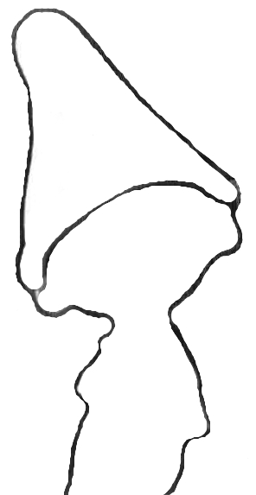

**Психолог:** Мы побываем в стране Гномов и может там встретимся с Колобком.  
Как вы думаете, ребята, где живут гномы *(Ответы детей)*. Гномы живут в лесу, на полянах, есть гномы горные и живут они в горах.   
Сегодня мы отправимся в горы. Посмотрим, как красиво и высоко может быть в горах. И узнаем, может быть там Колобок. ***(Просмотр презентации о горах. Презентация сопровождается музыкой)***

Психолог: Дом гномов может быть только в пещерах гор. Как туда дойти, мы с вами узнаем. Вначале мы проложим маршрут к дому гнома. Давайте выполним **задание "ГДЕ ЖИВЕТ ГНОМ"** на листочках. Надо найти дорожку к домику гнома.

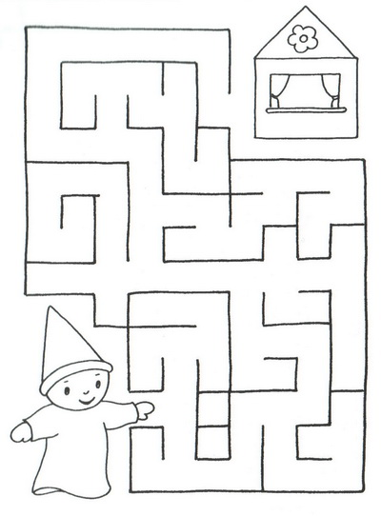

**Упражнение "МЫ ИДЕМ В ГОРЫ".**

*(Ведущий зачитывает текст. Дети выполняют движения в соответствии с услышанным текстом.)*  
Мы с вами идём по дороге. *(Постройтесь по двое, возьмитесь за руки. Дети проходят небольшое расстояние.)*   
Постепенно дорога поднимается вверх и заканчивается. Теперь мы двигаемся по тропинке. Перестройтесь по одному человеку. Возьмитесь за руки.   
На нашем пути мы преодолеваем различные препятствия: вот бежит маленький ручей. Перепрыгните через него.   
А сейчас обходим обрыв.   
Вот на нашем пути кустарник. Надо пройти сквозь него. А сейчас спустимся в ущелье и пройдем по нему...   
*(Ведущий придумывает различные препятствия и дети стараются их преодолеть. Ведущий сам ведёт детей и показывает, как надо выполнять различные движения. Где необходимо - напрячься, где надо - расслабиться и отдохнуть)*.  
**Психолог:** Мы вновь пойдем по горной лесной тропинке, но не просто так, а друг за другом, крепко держась за руки, как "НИТОЧКА - ИГОЛОЧКА". Возьмёмся за руки, кто-то ухватится за меня, и побежим играть в "Ниточку-иголочку". *(Дети берутся за руки и бегут за ведущим).*

**ИГРА:   "НИТОЧКА - ИГОЛОЧКА".**

Куда я, туда и вы. Только руки не опускайте, а то ниточка порвётся.

**ИГРА:    "ХЛОПУШКИ".**

**Водящий:** Гномик - дедушка очень любит играть с гномиками в разные игры. Давайте поиграем в игры гномиков. Я буду хлопать в ладоши - вы будете ко мне шагать. Если я запою "ля-ля-ля", вы станете прыгать.

*/Проходит игра, водящий старается запутать детей./*

**ИГРА:   "ХОДЬБА ГУСЬКОМ".**

Гномики любят ходить гуськом, друг за другом: Пяточка к носочку, пяточка к носочку. */Ведущий показывает, как надо ходить/.* Чем быстрее я буду хлопать, тем быстрее надо ходить и наоборот. Начали!

**ИГРА:   "ОБХОД ГОРНОГО КОЗЛА".**

Любят гномики бегать по горам. Вышли к тропинке, а там огромный горный козел посредине разлёгся и спит, храпит. У козла огромные мощные рога, он и забодать может. Что делать? Давайте тихонечко на цыпочках мимо пройдём.   
      Если я увижу, что горный козел просыпается или шевелится, то сразу скажу "Ку- ку…" Это значит - опасность, гномики должны застыть и не шевелиться. А когда руками махну - опять можно идти.

**ИГРА:   "КАК НАМ БЫЛО СТРАШНО?"**

Эмоция страха, испуга. Страшно было, что горный козел проснётся и боднет нас своими рогами? Как нам страшно было давайте покажем:

* Сжались в комочек, застыли
* Брови подняли наверх
* Глазки широко раскрыли, боимся вздохнуть и пошевелиться
* Ротик приоткрыли
* Голову втянули в плечи
* Руками вцепились в стул, будто боимся упасть
* Задрожали, застучали зубами
* Слова сказать не можем. Бр-рр-рр! Страшно!

**ИГРА:   "КРИЧАЛКИ - ШЕПТАЛКИ - МОЛЧАЛКИ".**

Красный квадратик - кричалка   *(можно бегать)*  
Жёлтый квадратик - шепталка   *(тихо ходить)*  
Синий квадратик - молчалка   *(замереть и молчать)*

Коллективная работа "НАЙДИ ОТЛИЧИЯ".

**Психолог:** А сейчас посмотрим, как выглядят гномы.У нас на картинке изображены два гнома. Надо сначала рассказать, какой гномик, а затем необходимо найти отличия.  
  
После того, как ребята посовещаются и найдут отличия, кто-то из команды дает описание гнома, а затем все называют отличия одного гнома от другого.

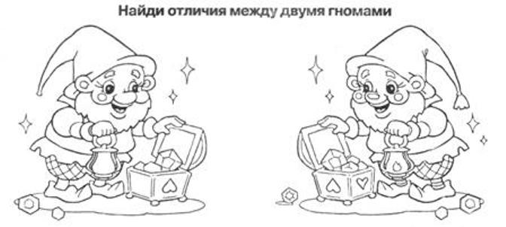

**Психолог:**Наше сегодняшнее путешествие подошло к концу, пора нам возвращаться домой. Много мы сегодня выполнили заданий, много нового знали, но так и не смогли найти Колобка. Если наше путешествие Вам понравилось, я буду ждать Вас на следующем занятии и мы снова отправимся в путь.  
  
**Ритуал прощания.** Все берутся за руки. Улыбаются друг другу самой доброй улыбкой и обнимаются.

**Психолог:** "До свидания, ребята! До новых встреч".

## ПРОГРАММА ПО КОРРЕКЦИИ ПОВЕДЕНИЯ "СПАСЁМ КОЛОБКА"

***для учащихся С/К/ОУ***

*Программа по психокоррекции поведения состоит из 8 занятий, которые связаны между собой единым сюжетом. Ребята путешествуют по разным странам в поисках пропавшего Колобка. В ходе путешествия детям приходится выполнять различные по сложности задания и упражнения, взаимодействовать друг с другом, совместно решать поставленные ведущим задачи.*

**ЦЕЛЬ:**  Коррекция поведения учащихся начальных классов С/К/ОУ

**ЗАДАЧИ:**  
1. Развивать в детях исполнительность и дисциплину  
2. Формировать в игровой деятельности эффективное общение со взрослыми и со сверстниками.  
3. Научит детей контролировать свои эмоции.  
4. Научить детей тому, как нужно вести себя в различных ситуациях и обстановках.

## ****З А Н Я Т И Е  2.   "ЛЕСНОЕ  ЦАРСТВО.  ВСТРЕЧА  С  РАЗБОЙНИКАМИ".****

### ХОД ЗАНЯТИЯ:

**Психолог:** Здравствуйте, ребята! Сегодня мы снова встретились с вами. Давайте поприветствуем друг друга.

***(Настрой на работу. Учимся правильно дышать.)***

**Дыхательное упражнение "Доброе животное".**

Все участники встают в круг и берутся за руки.   
**Ведущий:** Представьте, что мы одно большое доброе животное. Давайте послушаем как оно дышит. На шаг вперёд, все игрок, держась за руки, делают глубокий вдох (счет: 1 - 2 - 3 - 4), в центре - задержка дыхания (счет: 1 - 2 - 3 - 4), на шаг назад - глубокий выдох (счет: 1 - 2 - 3 - 4).

**Психолог:**Сейчас с вами вспомним, что мы делали на прошлом занятии. Где мы побывали, что узнали. Сегодня мы продолжим наше путешествие и будем искать пропавшего колобка. Посмотрите карту, оставленную Колобком и решите, куда мы отправимся. (Дети разглядывают карту и выбирают маршрут).   
Отправимся мы сегодня в путь на сороконожке. Давайте изобразим сороконожку, поиграем в игру.

**Игра  "СОРОКОНОЖКА".**

Дети держатся за плечи друг друга, стоя в ряду. Нельзя разъединяться. Сороконожка выполняет различные движения, ходит по комнате.*(При выполнении упражнения можно включить музыку).*

**Игра "ХУДОЖНИКИ".**

Ребятам предлагается подумать несколько минут и нарисовать того, кого они хотели бы встретить в пути.   
Затем проходит обсуждение. Все выполненные рисунки вывешиваются на стену или доску.  
(По ходу участия детей в программе можно сделать так, что дети встречаются с теми героями, которых они нарисовали. Психологу, проводящему программу надо скорректировать ход занятий, не меняя структуры, включая диалоги или записки от тех героев, которых хотели бы увидеть дети).  
  
**Психолог:** Когда на улице солнечный день, свет летит во все стороны. Если кто-то или что-то закрывает часть света, то возникают тени. Тень это отражение кого-то или чего-то, она не может действовать самостоятельно. Вот и сейчас мы поиграем в игру "Тень."

**Игра   "ТЕНЬ".**

Один ребёнок показывает различные движения, другие - повторяют всё, что увидят.

**Игра  "ПОТЕРЯЛСЯ РЕБЕНОК".**

Один игрок становится спиной к группе игроков. По очереди каждый ребёнок может позвать водящего например: Ау, Коленька, ау!!!   
Водящий должен догадаться, кто его звал.  
  
**Психолог:**В лесу надо быть очень внимательным, чтобы не потеряться. Как надо вести себя? Что надо делать? (Ответы ребят).

**ИГРА "ЗАПОМНИ ПОРЯДОК".**

Водящий должен перечислить, кто из игроков за ним стоит, повернувшись спиной ко всем. Дети могут перестроиться, пока водящийне повернулся к ним спиной, но только один раз.

**Психолог:** В лес часто люди. А в нашей сказочной стране, по которой мы путешествуем, в лесу живут разбойники. Давайте выполним упражнение "Мы - разбойники".

**Упражнение "МЫ - РАЗБОЙНИКИ."**

Проходит тренинг поведения. Водящий выходит из помещения. Дети изображают рзбойников. Вошедший водящий должен отгадать, какой разбойник: добрый, грустный, весёлый, злой, спокойный и т.д.  
      Затем идет обсуждение. Каждый высказывает своё ощущение. Подводится итог упражнения.

**Упражнение «ДРАКА»**

Помогите детям представить такую ситуацию.   
На них напали разбойники. Они страшно разозлились. Сейчас очень хочется задать хорошую трепку. Поэтому его кулаки крепко сжимаются, даже косточки побелели (пусть каждый ребенок изобразит это, с силой сжав кулаки). Челюсти сомкнуты, в них чувствуется напряжение. (Это напряжение должен почувствовать каждый ребенок, сильно сжав зубы).  
От волнения перед дракой каждый ребенок даже дыхание затаил (попросите его в этом состоянии задержать дыхание на несколько секунд). И тут посмотрел мальчик (девочка) на разбойника и подумал, как тот живет в лесу, у него мало еды, он не укрыт от дождей и холодов. Может быть, не стоит драться? Выдохнул ребенок и расслабился (пусть ваш ребенок сделает то же самое). Вот теперь все вопросы можно решать спокойно.  
  
**Психолог:** Встреча с разбойниками - это большое испытание для каждого, поэтому мы выполним сейчас упражнение "Листок гнева".

**Упражнение "ЛИСТОК ГНЕВА"**

     Вы наверняка уже встречались с листами, на которых изображены какие-нибудь чудовища в приступе гнева или вообще-то доброе существо, которая пытается в гневе молотком разбить компьютер. Зрительный образ гнева сопровождается такой инструкцией по применению: "В случае припадка ярости скомкать и швырнуть в угол!"  
     Однако это способ поведения скорее взрослых, детям же просто один раз швырнуть скомканную бумагу в угол обычно недостаточно.  
     Поэтому им стоит предложить разные способы выражения своих негативных эмоций: можно комкать, рвать, кусать, топтать, пинать листок гнева до тех пор, пока ребенок не почувствует, что это чувство уменьшилось и теперь он легко с ним справится. После этого попросите каждого ребенка окончательно справиться со своим гневом, собрав все кусочки "гневного листа" и выбросив их в мусорное ведро.  
     Как правило, в процессе работы дети перестают злиться и эта игра начинает их веселить, так что заканчивают ее обычно в хорошем настроении.  
Примечание. "Листок гнева" можно изготовить самим. Если это будет делать сам ребенок, то получится даже двойная проработка его эмоционального состояния.      Итак, предложите ребенку представить, как выглядит его гнев: какой он формы, размера, на что или на кого похож.  
     Теперь пусть ребенок изобразит получившийся образ на бумаге (с маленькими детьми нужно сразу переходить к рисованию, так как им еще сложно изобразить образ словами, что может вызвать дополнительное раздражение). Дальше для расправы с гневом (как описывалось выше) все способы хороши!

### Графическая работа в тетрадях.  Разукрась картинку по образцу. Тема: "РАЗБОЙНИК" .  http://iemcko.ru/images/43266.jpg               http://iemcko.ru/images/43267.jpg

**Ритуал прощания.** Все берутся за руки. Улыбаются друг другу самой доброй улыбкой и обнимаются.

**Психолог:** И здесь нет колобка. Наверное, он отправился дальше. Я буду ждать вас на следующее занятие. И мы снова отправимся в путешествие". До свидания, ребята! 

## ****ПРОГРАММА ПО КОРРЕКЦИИ ПОВЕДЕНИЯ**** ****"СПАСЁМ КОЛОБКА"****

***для учащихся начальных классов С/К/ОУ***

*Программа по психокоррекции поведения состоит из 8 занятий, которые связаны между собой единым сюжетом. Ребята путешествуют по разным странам в поисках пропавшего Колобка. В ходе путешествия детям приходится выполнять различные по сложности задания и упражнения, взаимодействовать друг с другом, совместно решать поставленные ведущим задачи.*

**ЦЕЛЬ:** Коррекция поведения учащихся начальных классов С/К/ОУ

**ЗАДАЧИ:**  
1. Развивать в детях исполнительность и дисциплину  
2. Формировать в игровой деятельности эффективное общение со взрослыми и со сверстниками.  
3. Научит детей контролировать свои эмоции.  
4. Научить детей тому, как нужно вести себя в различных ситуациях и обстановках.

**З А Н Я Т И Е  5.   "В   Г О С Т Я Х    У   КЛОУНОВ.**

#### ХОД ЗАНЯТИЯ:

**Психолог: Здравствуйте, ребята! Сегодня мы снова встретились с вами. Давайте вспомним, что мы делали на прошлом занятии. Куда мы отправились в путешествие. Для того, чтобы узнать, куда мы сегодня отправимся, надо выполнить коллективную творческую работу. (Детям предоставляется картинка клоуна, которую они должны закрасить, в соответствии с точками, нарисованными на ней. После этого они могут сказать, к кому в гости они сегодня отправятся.)**

### Игра «СПАСИБО, ЧТО ТЫ РЯДОМ!»

**Все участники стоят в кругу. Один из них встает в центр круга, другой подходит к нему, пожимает руку и говорит: «Спасибо, что ты рядом!» Они держатся за руки, а каждый следующий участник подходит и со словами: «Спасибо, что ты рядом!» – берет за руку одного из стоящих в центре. Когда все играющие окажутся в центре круга, ведущий присоединяется к детям со словами: «Спасибо, что все вы рядом!»**

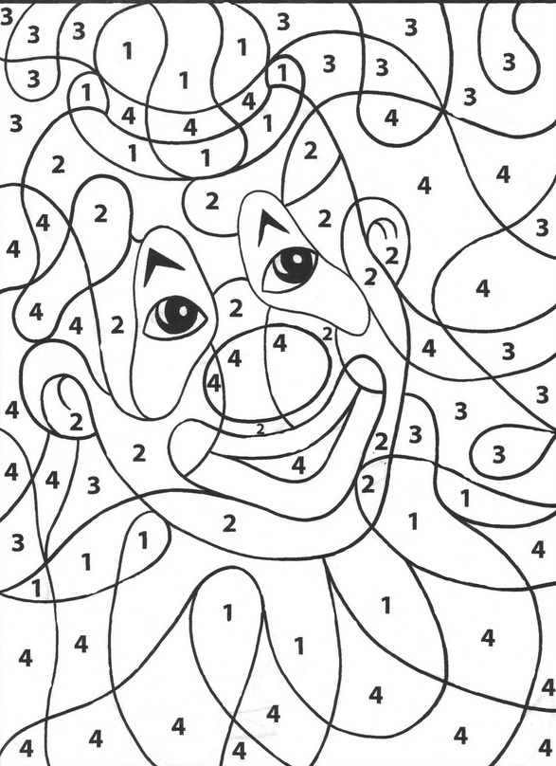

**Психолог: Действительно, сегодня мы отправимся в гости к "КЛОУНАМ" и поищем там колобка. Кто такие клоуны? Что вы о них знаете? (Беседа по теме. Можно использовать небольшую презентацию).А где живут клоуны? (Ответы детей). Клоуны из нашей сказочной страны живут в повозке, которая путешествует по всему миру. Они останавливаются в маленьких деревнях и больших городах и показывают свои весёлые представления.**

**Упражнение:   "МЫ - КЛОУНЫ!".**

**Дети изображают клоунов: грустных, весёлых, с шарами, на шпагате и т.д.**

**Игра    "ПОСЛУШАЙ ТИШИНУ".**

**При 1 хлопке дети начинают бегать по комнате, при 2 - быстро садятся на стульчики и слушают, что происходит вокруг. Затем все по очереди рассказывают ведущему, что услышали.**

**Игра   "МАЛЬЧИК //ДЕВОЧКА НАОБОРОТ!"**

**Все дети в кругу повторяют действия за ведущим, а мальчик наоборот (или девочка) - всё делает не так как все. Водящий постоянно меняется. Все игроки пробуют себя в роли "мальчика наоборот"**

**Игра  "ЗАГАДКИ".**

**1.   Из пшеницы и овса смотрят синие глаза       (ВАСИЛЁК)**

**2.   Лоскуток, на лоскутке зелёные заплатки  
Целый день на животе нежится на грядке       (КАПУСТА)**

**3.   Летом свежий и зелёный, а зимой хорош солёный       (ОГУРЕЦ)**

**4.   Вверху зелено, внизу красно в землю вросло       (СВЕКЛА)**

**5.   Круглый бок, жёлтый бок  
Сидит на грядке колобок.       (РЕПКА)**

**6.   Что за зверь лесной  
Встал как столбик под сосной  
И стоит среди травы - уши больше головы?        (ЗАЯЦ)**

**7.   Круглое, румяное на ветке зрело, к осени поспело       (ЯБЛОКО)**

**Упражнение   "ИСТОРИЯ ОДНОГО КЛОУНА".**

**Психолог начинает историю о клоуне, дети её продолжают.**

**СКАЗКА ПРО КЛОУНА**

**Жил да был в одной замечательной стране смешной замечательный Клоун. Он, как собственно и весь его цирк, гастролировал со своей программой по всему миру. Людям очень нравилось то, что показывал Клоун, и они всегда много смеялись, Клоун тоже смеялся. Особенно его любили дети. Часто, показывая тот или иной номер, он вызывал на манеж мальчишек и девчонок, чтобы они ему помогали. Дети с удовольствием бежали к Клоуну на помощь. Однажды он как обычно показывал всеми любимую сценку с шарами. Пригласив из зала маленькую девочку, он дал ей шарик. Но как только шарик оказался у девочки, то сразу лопнул. Девочке нравился этот фокус и она рассмеялась. Клоун дал еще один шар, но и тот лопнул. Затем еще и еще, но все они лопались. Зрители были в восторге. Надо было видеть, как Клоун это все делал! Это было все действительно смешно. Он поблагодарил девочку и она хотела пойти на свое место, как у Клоуна неожиданно упал его накладной нос. Публика захохотала. Девочка подняла нос и протянула его Клоуну. И вдруг она увидела там, под гримом его настоящее лицо, то, что люди никогда не видели и не могли видеть. Она увидела слезы...  
         Разве может Клоун плакать? - Думала Девочка, возвращаясь домой. Он же всегда и всех веселит. Он же всегда такой веселый...   
         Разве могла девочка знать о том, что Старый Клоун очень несчастен. Он одинок, как не странно. Да, даже в толпе людей можно быть одиноким. Когда-то у него была семья, но путешествуя по всему миру, он потерял ее. Ежедневная работа не оставляла ему времени даже на отдых. Где-то там, далеко, в другой стране живут его дети. Он даже не знает, что с ними, и как у них дела...   
         На следующий день цирк уехал. И старый клоун уехал...**

***Дети придумывают своё окончание этой истории.***

**Упражнение   РИСУЕМ ПО СКАЗКЕ**

**Дети рисуют картинку по рассказанной психологом сказке. И рассказывают о том, что они нарисовали и почему?**

**7. Рефлексия. Дети рассказывают, что им понравилось и запомнилось на занятии.**

**8. Ритуал прощания. Все берутся за руки. Улыбаются друг другу самой доброй улыбкой и обнимаются.**

**Психолог: Не нашли мы с вами колобка и здесь. Хотя и узнали много нового и интересного. "До свидания, ребята! Я буду ждать вас на следующее занятие. И мы снова отправимся в путешествие".**